Budowa kompetencji i motywacja kluczem do zwiększenia aktywności zawodowej kobiet

Informacja prasowa

W Warszawie 27 października 2016 r. odbyły się pierwsze warsztaty w ramach programu aktywizacji zawodowej kobiet ,,Sukces TO JA”, zainicjowanego przez Sukces Pisany Szminką i firmę Coca-Cola. Blisko 200 uczestniczek poznało tajniki prowadzenia działalności gospodarczej oraz skutecznego kierowania swoją karierą zawodową.

W warszawskim spotkaniu „Sukces TO JA” udział wzięło blisko 200 kobiet z całego województwa mazowieckiego. Podczas 7-godzinnych warsztatów 20 ekspertów dzieliło się swoją wiedzą i doświadczeniem w dwóch blokach tematycznych:
- JA-biznes – odpowiadającym na potrzeby kobiet planujących założyć własną działalność oraz
- JA-kariera – opracowanym z myślą o kobietach poszukujących pracy, chcących ją zmienić lub rozwijać swoje kariery zawodowe.

W bloku tematycznym „JA-Biznes” zaprezentowano nie tylko podstawowe zagadnienia z obszaru prowadzenia własnej firmy, np. formy prawne prowadzenia działalności, sposoby opodatkowania, ale też narzędzia pozwalające zoptymalizować biznes, np. model CANVAS czy wykorzystanie mediów społecznościowych do sprzedaży i budowania wizerunku. „Ok. 40 proc. Polek uznaje swoje umiejętności w obszarze przedsiębiorczości za wystarczające i jest to wynik zbliżony do średniej unijnej. Jednocześnie jednak osiągamy trzeci najgorszy wynik w Unii, jeśli chodzi o obawę przed niepowodzeniem w prowadzeniu swojego biznesu. To pokazuje jak wiele jest do zrobienia w obszarze motywacji i pewności siebie” – stwierdziła Olga Kozierowska, twórczyni Sukcesu Pisanego Szminką i inicjatorka programu ‘Sukces TO JA’. Odpowiadając na te potrzeby, na warsztatach „Sukces TO JA” obok treści merytorycznych, pojawiły się wystąpienia wzmacniające poszukiwania inspiracji oraz budujące wiarę ww własne możliwości.
Blok „JA-kariera” był dedykowany kobietom chcącym podjąć pracę, do niej wrócić lub ją zmienić. Podczas warsztatów panie poznały innowacyjne metody poszukiwania pracy, takie jak interaktywne CV, wideoprezentacje czy strategie budowania swojej marki jako pracownika w mediach społecznościowych. Specjaliści wyjaśnili, jak dobrze przygotować się do procesu rekrutacyjnego – począwszy od szukania ofert pracy, poprzez przygotowanie wyróżniającego się CV, na rozmowie kwalifikacyjnej kończąc.
„W programie „Sukces TO JA” dbamy o to, by wiedza była przekazywana w sposób ciekawy, inspirujący i różnorodny. Uczestniczki projektu mają do dyspozycji interaktywny portal wiedzy, warsztaty, ale też indywidualne konsultacje ze specjalistami” – powiedziała Anna Solarek, dyrektor komunikacji i kontaktów zewnętrznych w Coca-Cola Poland Services, partner programu. Jako uzupełnienie części warsztatowej powstała strefa doradztwa z dyżurami ekspertów z Urzędu Pracy, firm rekrutacyjnych, kancelarii prawnej, czy organizacji specjalizujących się w pozyskiwaniu funduszy na uruchomienie działalności. Tematy poruszane w rozmowach z ekspertami będą wykorzystane w tworzeniu nowych treści edukacyjnych na portalu wiedzy www.sukcestoja.pl, który obok warsztatów stanowi istotny trzon programu. Obecnie korzysta z niego już ponad tysiąc kobiet.
Głównym wyzwaniem polskiego rynku pracy są niewykorzystane zasoby pracy, w tym niewystarczająca aktywność zawodowa Polek. Według Eurostat, w 2015 r. wskaźnik zatrudnienia kobiet w wieku 20-64 lata w Polsce wynosi niespełna 61 proc., podczas gdy średnia unijna to 64,3 proc., przy czym współczynnik ten jest wyższy w krajach silniej rozwiniętych, takich jak Niemcy czy Francja. W odpowiedzi na to wyzwanie w październiku 2016 r. Sukces Pisany Szminka i Coca-Cola zainaugurowały program „Sukces TO JA”. Jego celem jest wzmocnienie aktywności zawodowej kobiet poprzez dostarczenie im praktycznej wiedzy z zakresu kreowania kariery oraz tworzenia własnego biznesu. Program oparty jest na dwóch obszarach, kluczowych dla aktywizacji zawodowej kobiet, tj. poszerzaniu kompetencji i wiedzy oraz umożliwieniu wymiany doświadczeń i znalezienia inspiracji.

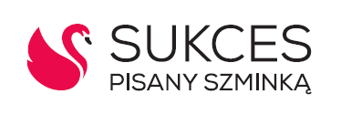

Sukces Pisany Szminką jest pierwszą w Polsce organizacją, która kompleksowo wspiera i promuje działania kobiet w obszarach nauki, kultury i biznesu. Została utworzona w 2008 roku z inicjatywy Olgi Kozierowskiej. Misją Sukces Pisanego Szminką jest inspirowanie kobiet do podejmowania odważnych działań, spełniania marzeń, nagłaśnianie ich sukcesów w mediach oraz dostarczanie fachowej wiedzy, niezbędnej do rozwoju osobistego i zawodowego. Więcej informacji znajduje się na stronie: www.sukcespisanyszminka.pl

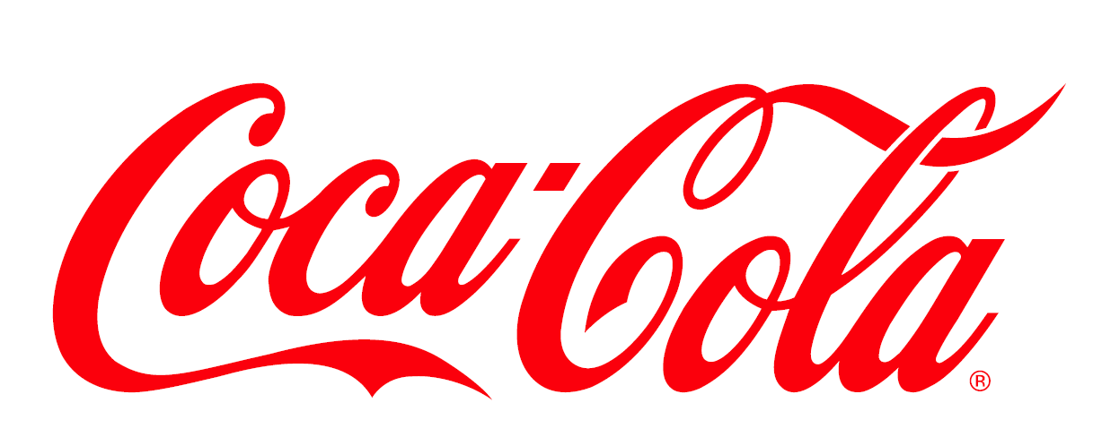

Coca-Cola Poland Services
Coca-Cola Poland Services to spółka-córka The Coca-Cola Company, właściciela wiodących marek napojów bezalkoholowych, obecnych w ponad 200 krajach świata. Wśród marek firm dostępnych na naszym rynku znajdują się: Coca-Cola, Coca-Cola Zero, Coca-Cola Cherry, Fanta, Sprite, Kinley Tonic, napój izotoniczny Powerade, soki, nektary i napoje owocowe Cappy, wody mineralne Kropla Beskidu, Kropla Delice, napoje Kropla oraz herbaty mrożone Nestea. Firmy z systemu Coca-Cola są liderem na polskim rynku napojów bezalkoholowych i zatrudniają 2700 osób. Od 1991 r. firmy te zainwestowały w Polsce ponad 500 milionów dolarów. Coca-Cola prowadzi szerokie działania w obszarze zaangażowania społecznego, m.in. na rzecz ochrony zasobów wodnych, wspierania młodych oraz aktywizacji zawodowej kobiet. Globalnie firma prowadzi program 5by20 mający na celu aktywizowanie zawodowo 5 mln kobiet na całym świecie do roku 2020, którego polską edycję uruchomiono w 2016 r.
Informacje o programie:
Program „Sukces to Ja”, stworzony przez Sukces Pisany Szminka i firmę Coca-Cola, ma na celu aktywizację zawodową kobiet poprzez dostarczenie im praktycznej wiedzy z zakresu kreowania kariery oraz tworzenia własnego biznesu. Program będzie także służył wzmocnieniu motywacji oraz wiary we własne możliwości. Jednocześnie umożliwi poszerzenie swojej sieci kontaktów zawodowych, wymiany doświadczeń oraz znalezienia inspiracji, aby móc rozwijać swoją aktywność zawodową. Uczestnictwo w programie jest bezpłatne. Na program „Sukces TO JA” składa się pierwszy w Polsce portal wiedzy dedykowany kobietom www.sukcestoja.pl oraz bezpłatne konferencje i warsztaty, których pierwsza edycja odbyła się 27 października w Warszawie.

